同意書

本人____________(填寫姓名)，同意子女____________(填寫姓名)參加臺灣大學法律學院校友會主辦之《公民法學教室》培力營及後續相關活動。

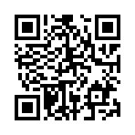

簽名：
日期：2019年 月 日

